Нестационарный объект, подлежащий демонтажу (перемещению)
(постановление Исполнительного комитета от 17.08.2020 № 3995 «О внесении изменений в положение о порядке выявления, демонтажа, перемещения и хранения незаконно установленных объектов, не являющихся объектами капитального строительства, утвержденное постановлением Исполнительного комитета от 24.12.2015 № 7379).
Не выявлен | Нестационарный объект (павильон) | РТ, г. Набережные Челны, пр. Сююмбике,65А | 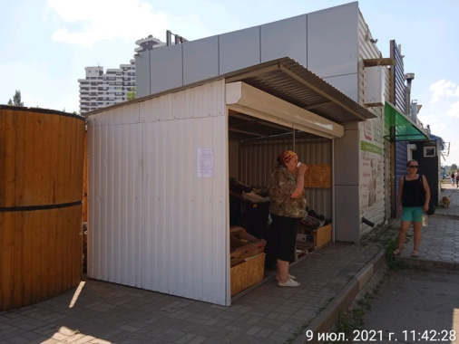
Не выявлен | Нестационарный объект (павильон 8 кв.м) | РТ, г. Набережные Челны, б-р Кол Гали, 15/2 | 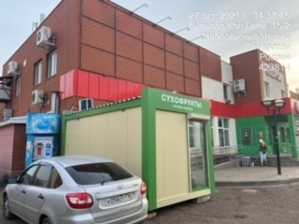
Не выявлен | Нестационарный объект (пост охраны) | РТ, г. Набережные Челны, б-р 60-летия Октября,д.3 | 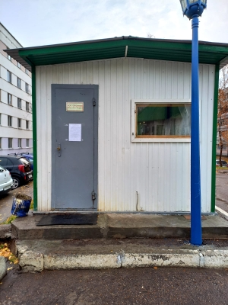
Не выявлен | Нестационарный торговый объект (павильон) | РТ, г. Набережные Челны, ул. Пушкина, 4 (45/05, напротив «Кызыл Яр») | 